Скриншоты
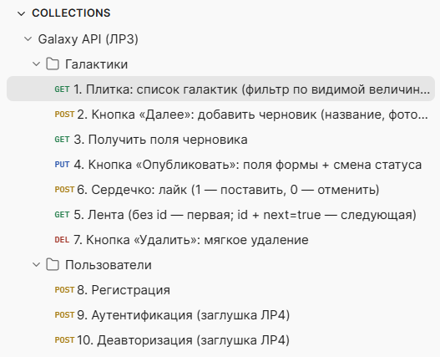
Рисунок 1 — Коллекция Postman: 10 запросов (7 — домен «Галактики», 3 — домен «Пользователи»)
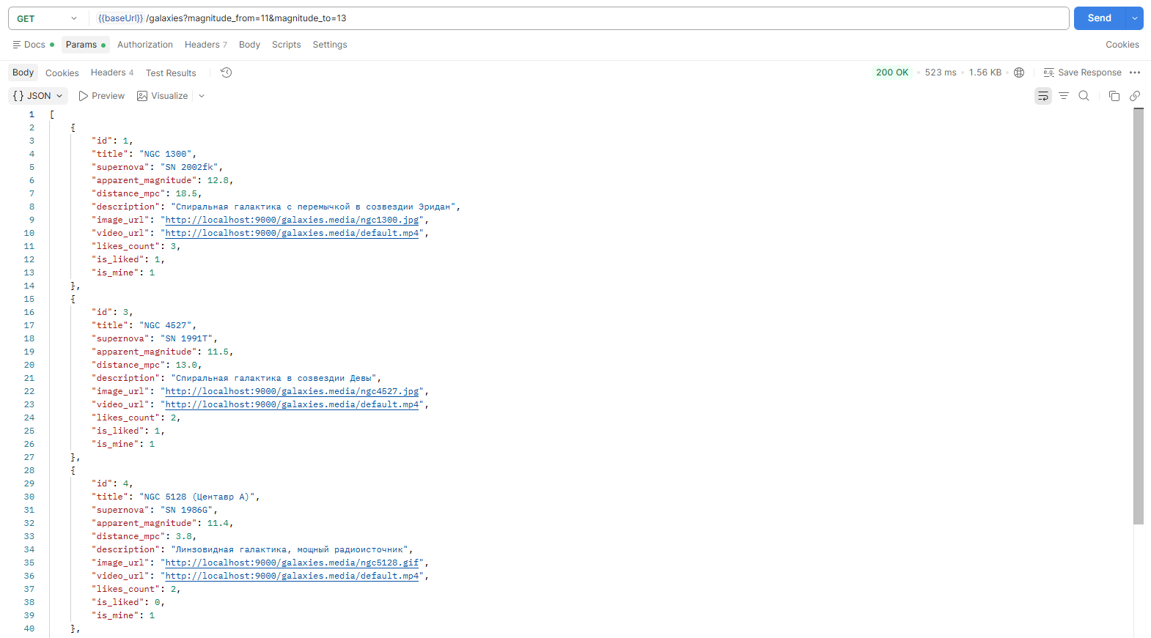
Рисунок 2 — GET — список опубликованных галактик с фильтрацией по видимой звёздной величине (11–13)
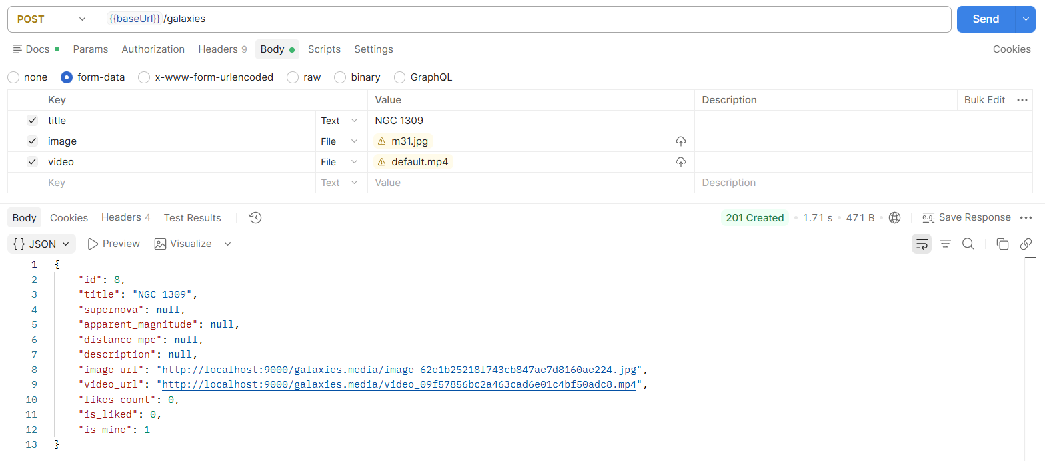
Рисунок 3 — POST — кнопка «Далее»: создание черновика с названием, файлом фото и файлом видео
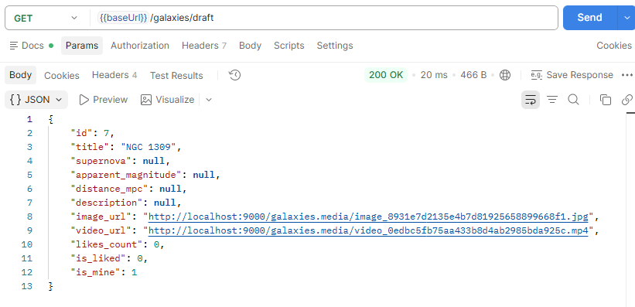
Рисунок 4 — GET — поля черновика текущего пользователя (id не указывается)
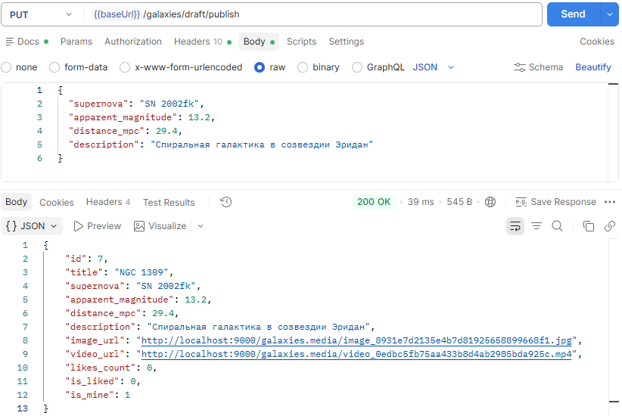
Рисунок 5 — PUT — кнопка «Опубликовать»: поля формы в теле запроса и смена статуса
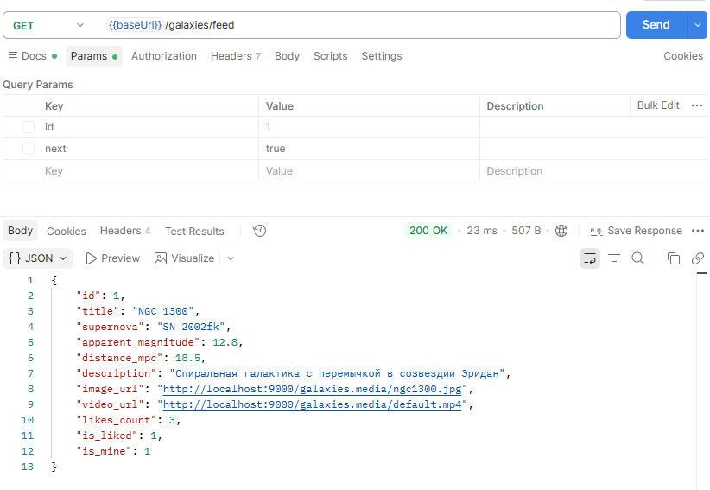
Рисунок 6 — GET — лента без id: первая опубликованная галактика
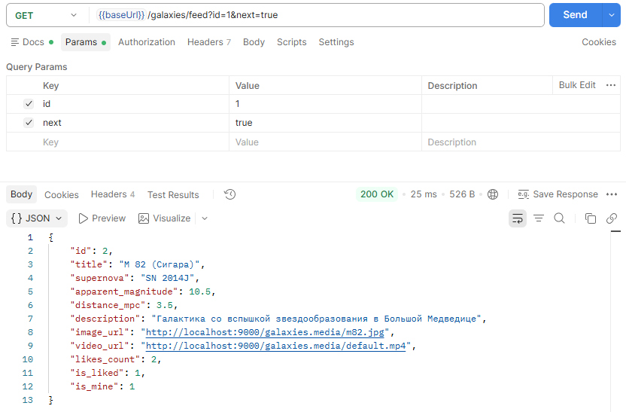
Рисунок 7 — GET — лента по id с параметром next=true: следующая галактика
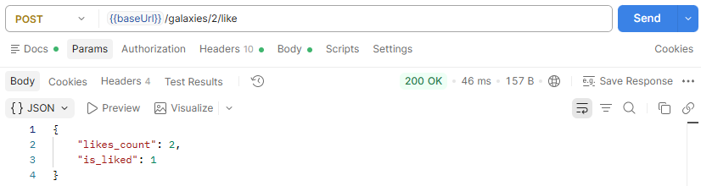
Рисунок 8 — POST — лайк от текущего пользователя
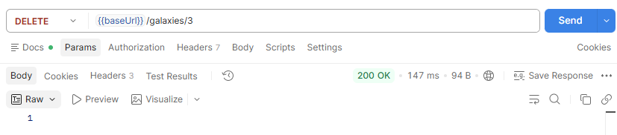
Рисунок 9 — DELETE — мягкое удаление галактики
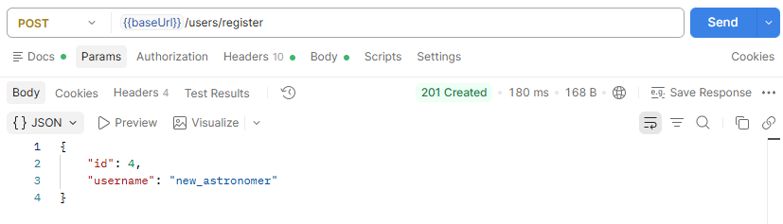
Рисунок 10 — POST — регистрация нового пользователя
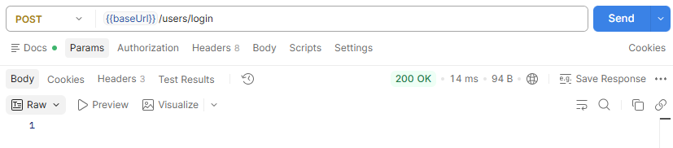
Рисунок 11 — POST — аутентификация (заглушка для ЛР4)
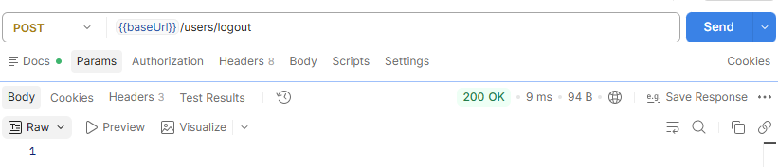
Рисунок 12 — POST — деавторизация (заглушка для ЛР4)
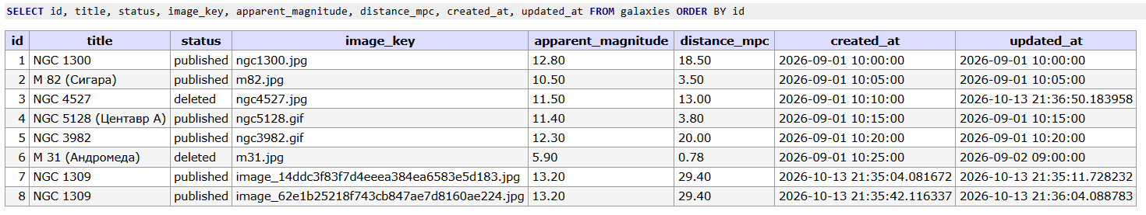
Рисунок 13 — SELECT: добавленная и опубликованная NGC 1309, удалённая NGC 4527, файлы с латинскими именами
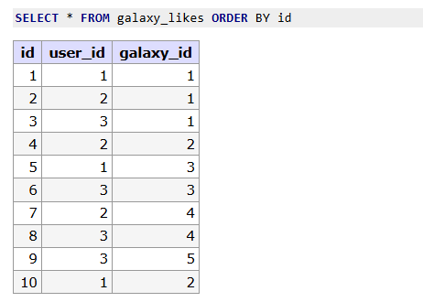
Рисунок 14 — SELECT: новый лайк (строка 10) в таблице galaxy_likes
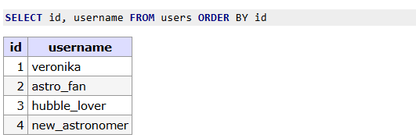
Рисунок 15 — SELECT: новый пользователь new_astronomer
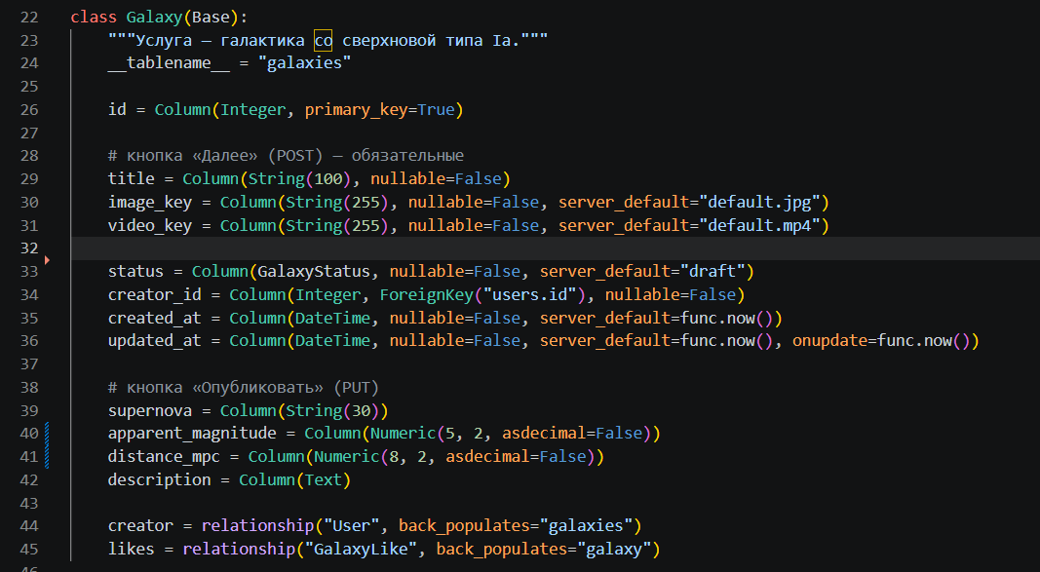
Рисунок 16 — Модель Galaxy — models.py
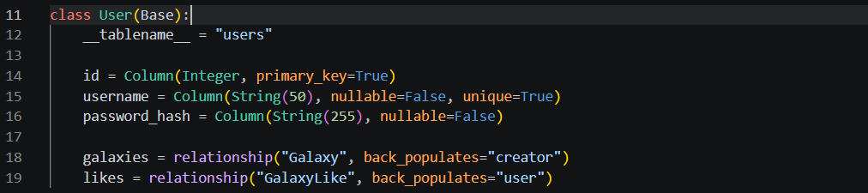
Рисунок 17 — Модель User — models.py
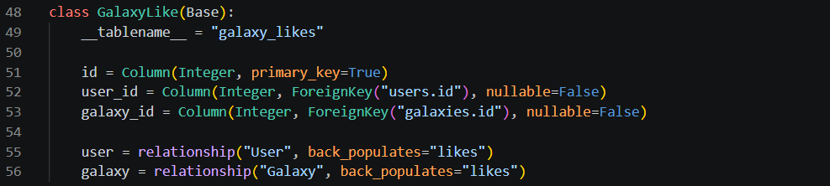
Рисунок 18 — Модель связи многие-ко-многим GalaxyLike — models.py
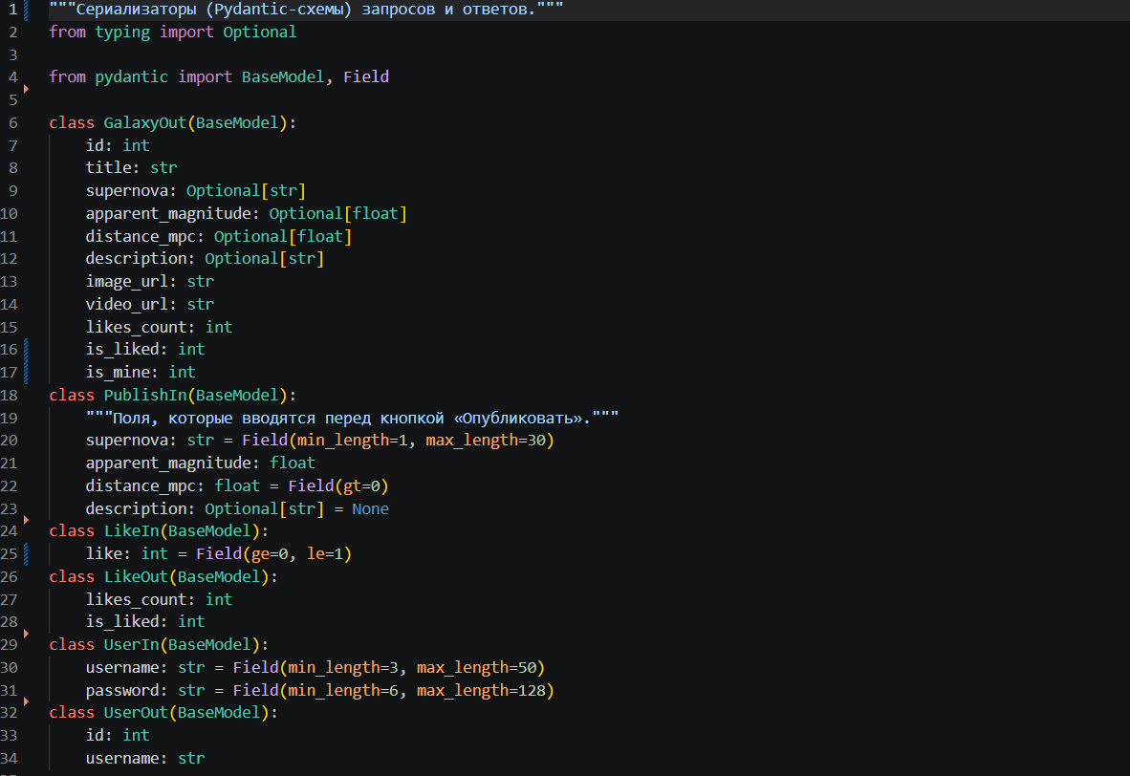
Рисунок 19 — Сериализаторы запросов и ответов — schemas.py
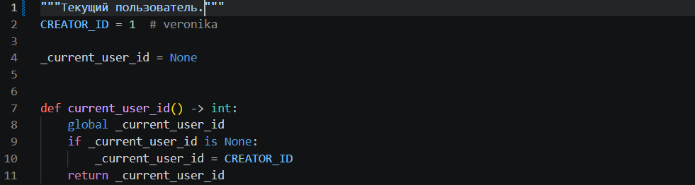
Рисунок 20 — Функция-singleton текущего пользователя (константа) — deps.py
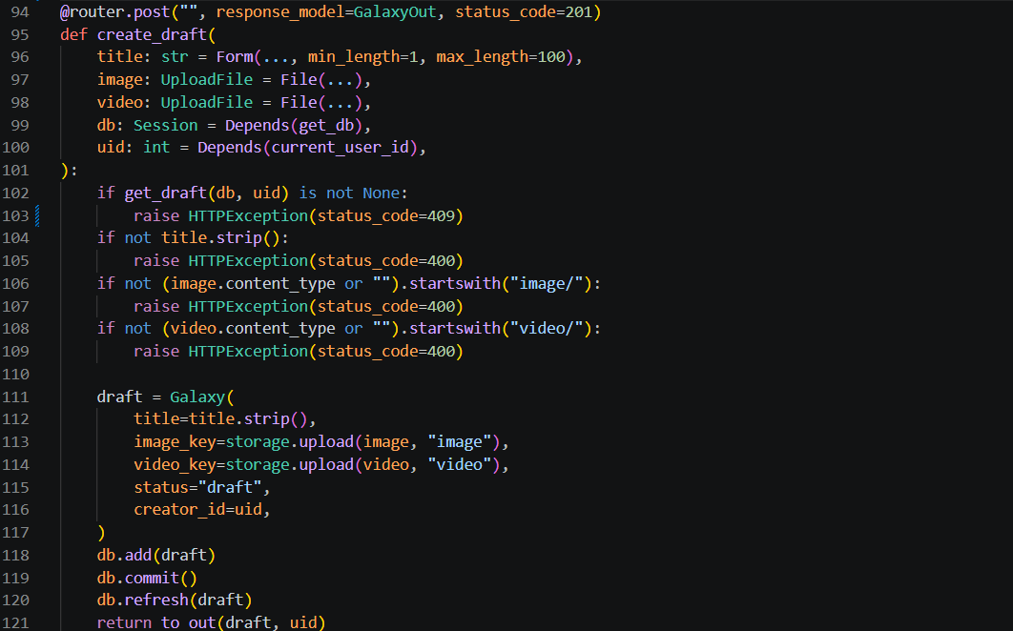
Рисунок 21 — Использование функции-singleton через Depends в методе «Далее» (create_draft)
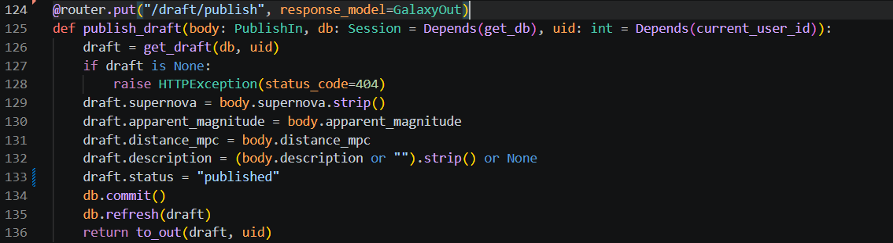
Рисунок 22 — Использование функции-singleton в методе «Опубликовать» (publish_draft)
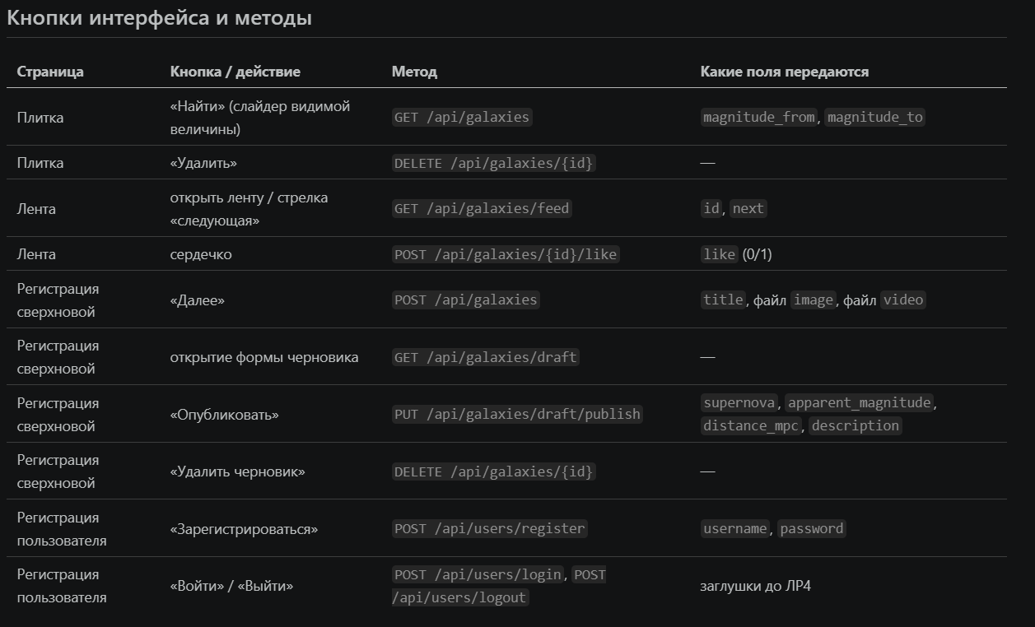
Рисунок 23 — README: соответствие кнопок интерфейса и HTTP-методов
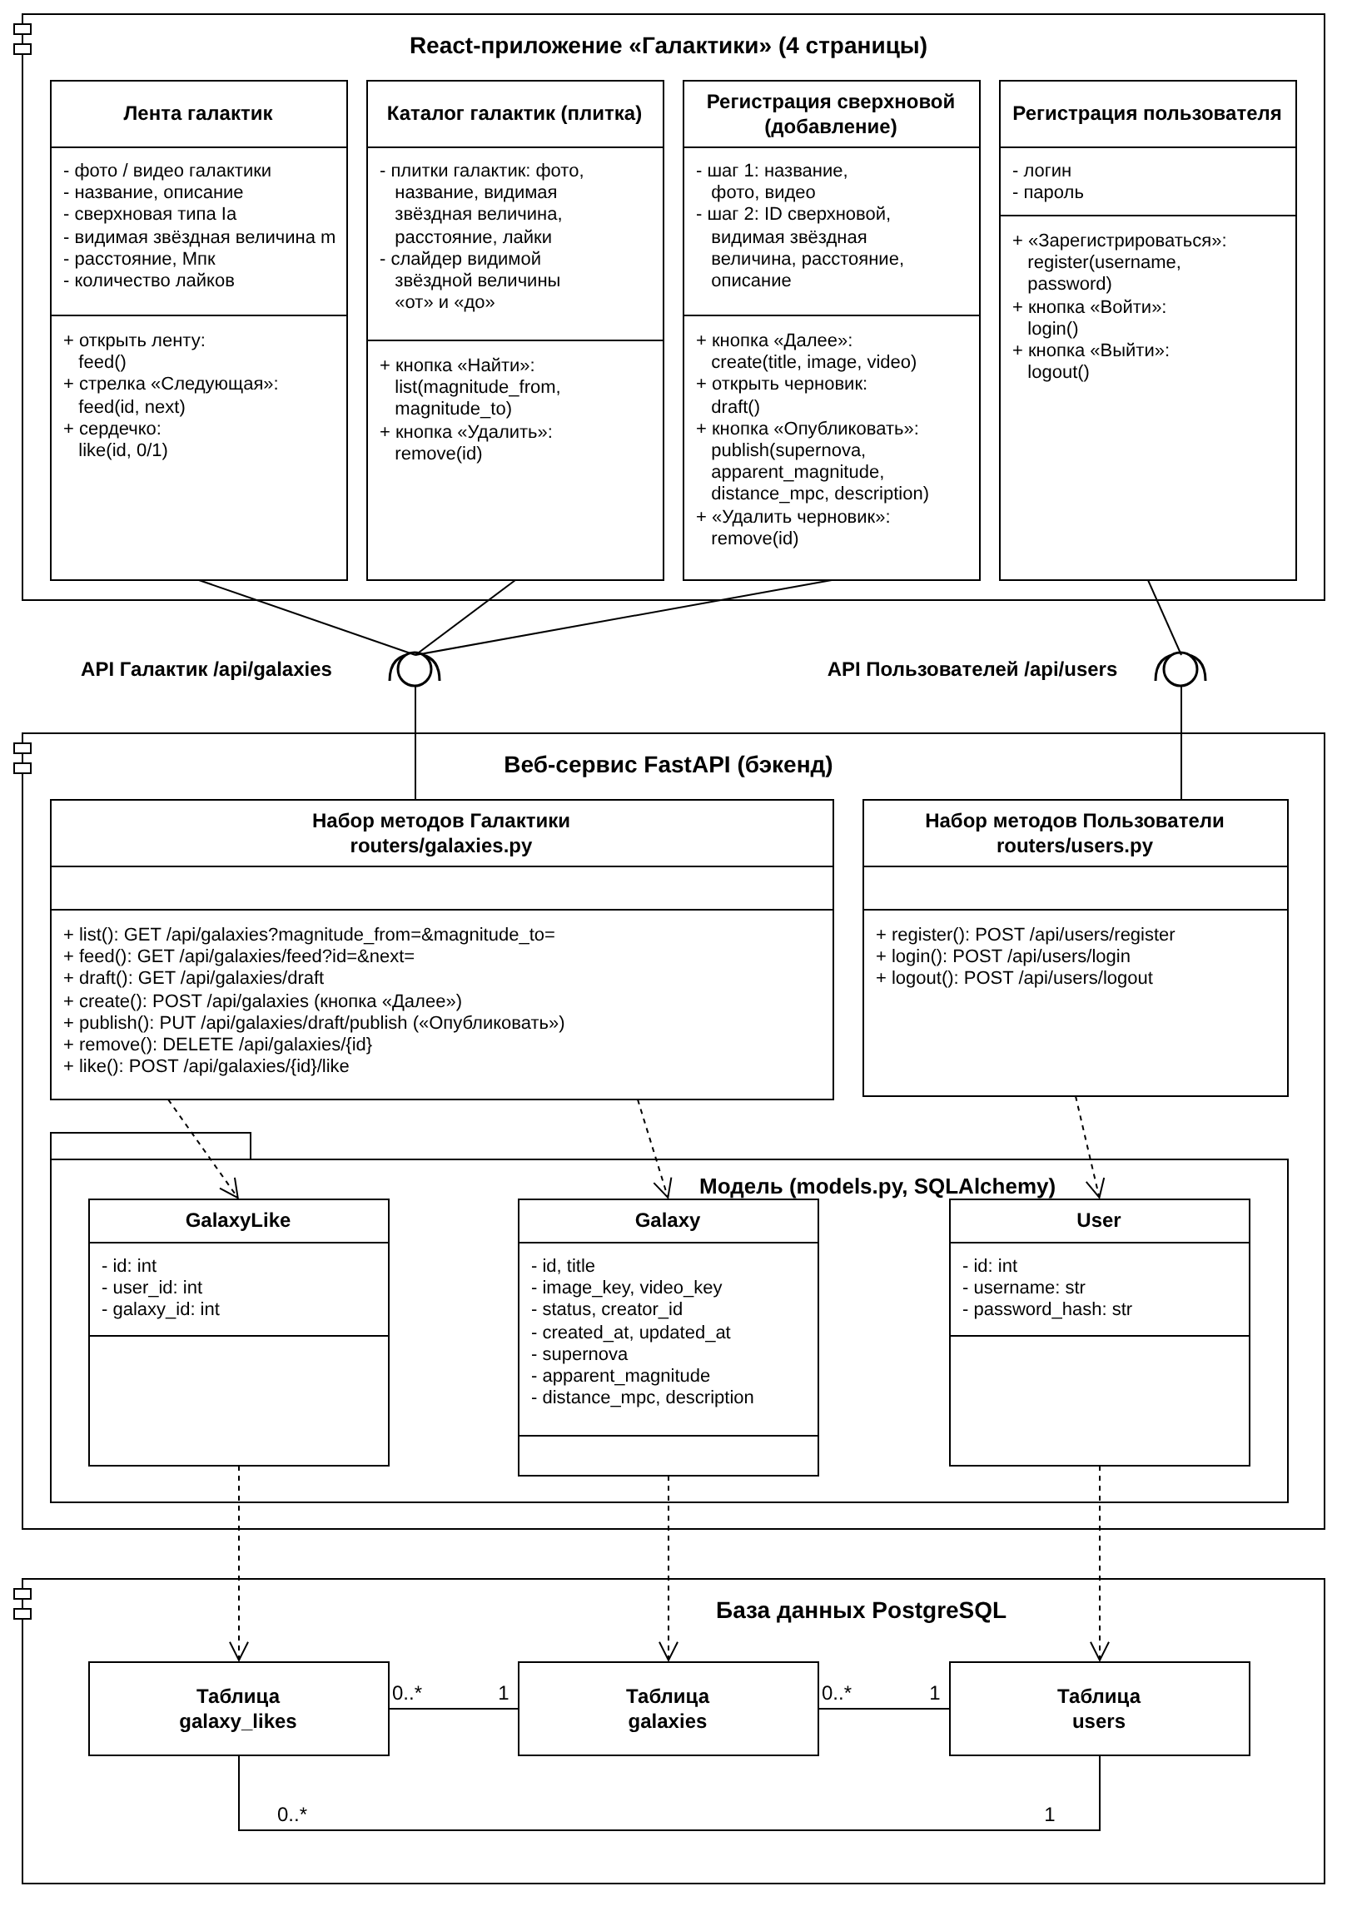
Рисунок 24 — Диаграмма классов
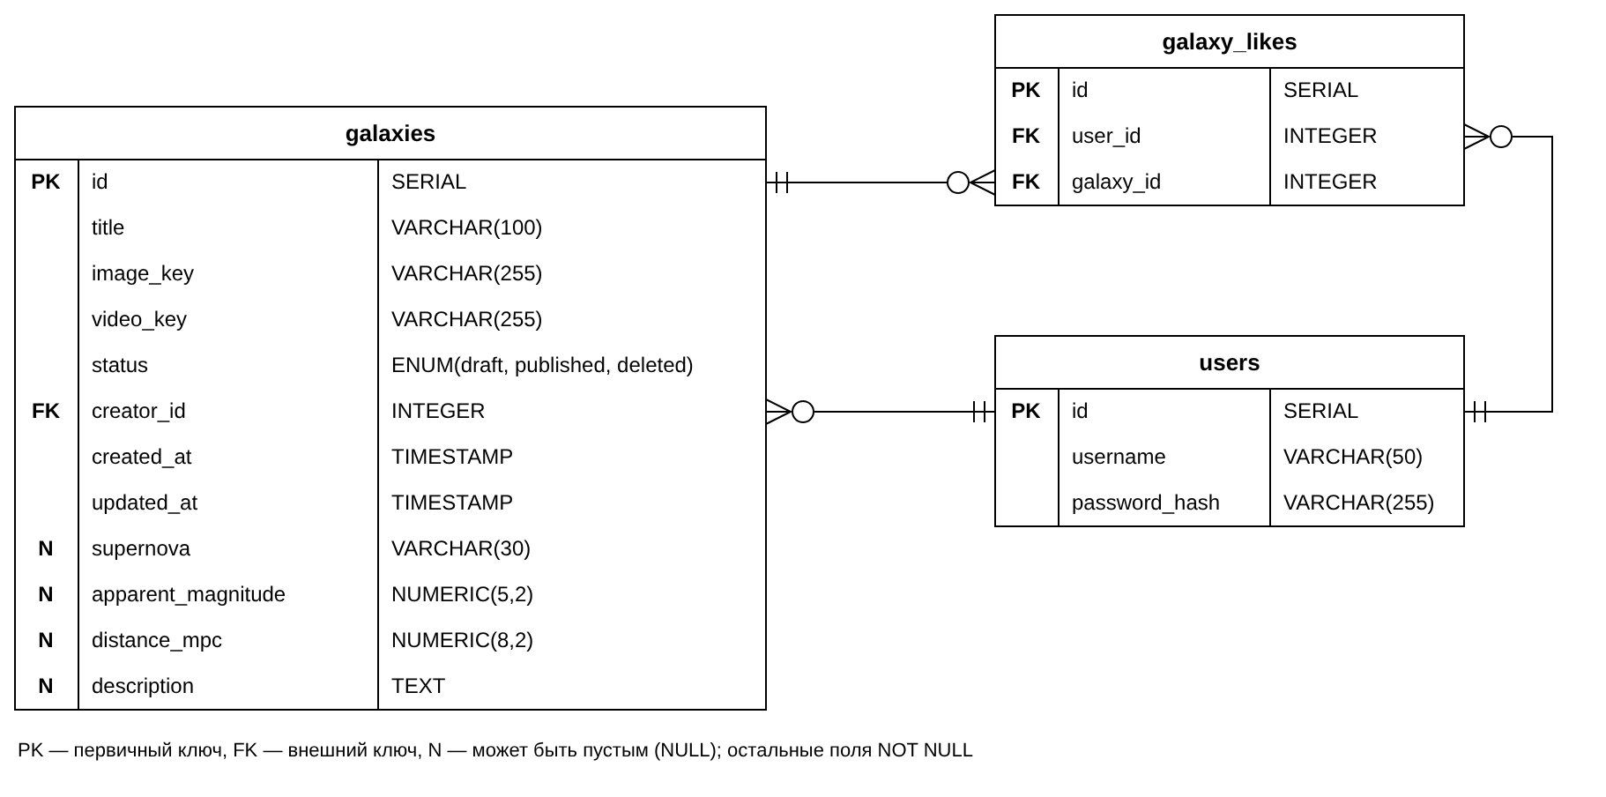
Рисунок 25 — ER-диаграмма базы данных

